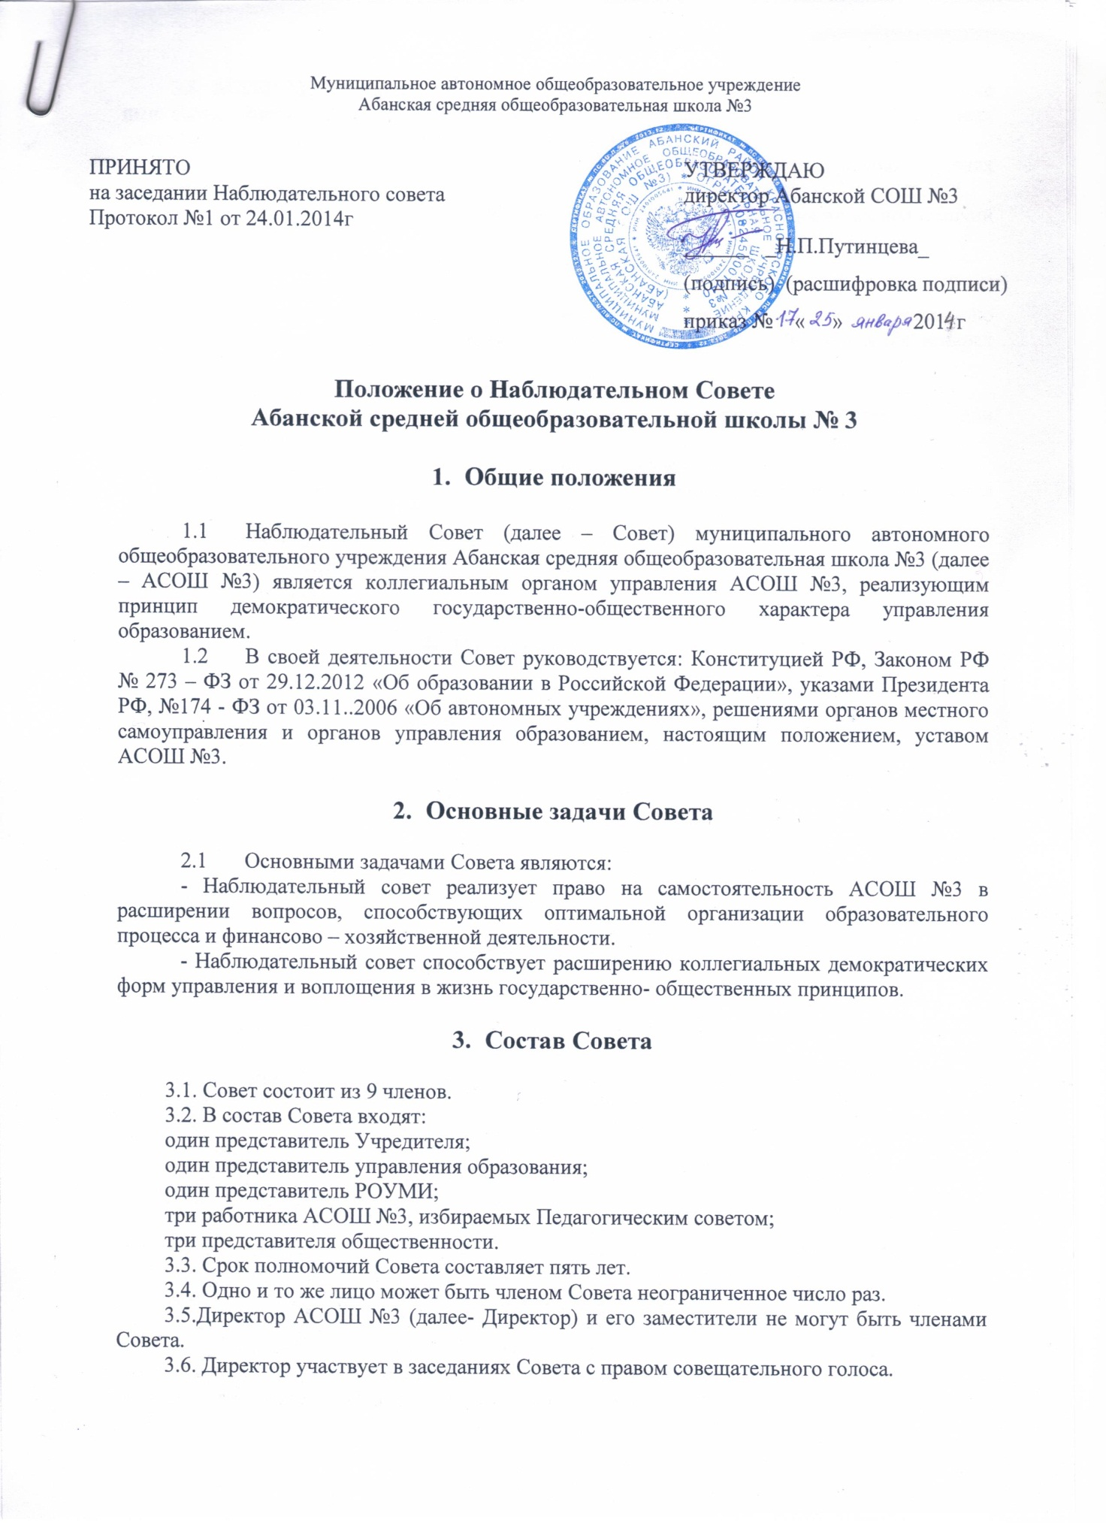
Муниципальное автономное общеобразовательное учреждение
Абанская средняя общеобразовательная школа №3

ПРИНЯТО  на заседании Наблюдательного совета  Протокол №1 от 24.01.2014г |  | УТВЕРЖДАЮ  директор Абанской СОШ №3

______ _Н.П.Путинцева_

(подпись) (расшифровка подписи)

приказ №17 « 25» января 2014г

Положение о Наблюдательном Совете
Абанской средней общеобразовательной школы № 3

- Общие положения

  - Наблюдательный Совет (далее – Совет) муниципального автономного общеобразовательного учреждения Абанская средняя общеобразовательная школа №3 (далее – АСОШ №3) является коллегиальным органом управления АСОШ №3, реализующим принцип демократического государственно-общественного характера управления образованием.
  - В своей деятельности Совет руководствуется: Конституцией РФ, Законом РФ № 273 – ФЗ от 29.12.2012 «Об образовании в Российской Федерации», указами Президента РФ, №174 - ФЗ от 03.11..2006 «Об автономных учреждениях», решениями органов местного самоуправления и органов управления образованием, настоящим положением, уставом АСОШ №3.

- Основные задачи Совета

  - Основными задачами Совета являются:
- Наблюдательный совет реализует право на самостоятельность АСОШ №3 в расширении вопросов, способствующих оптимальной организации образовательного процесса и финансово – хозяйственной деятельности.
- Наблюдательный совет способствует расширению коллегиальных демократических форм управления и воплощения в жизнь государственно - общественных принципов.

- Состав Совета

3.1. Совет состоит из 9 членов.
3.2. В состав Совета входят:
один представитель Учредителя;
один представитель управления образования;
один представитель РОУМИ;
три работника АСОШ №3, избираемых Педагогическим советом;
три представителя общественности.
3.3. Срок полномочий Совета составляет пять лет.
3.4. Одно и то же лицо может быть членом Совета неограниченное число раз.
3.5.Директор АСОШ №3 (далее- Директор) и его заместители не могут быть членами
Совета.
3.6. Директор участвует в заседаниях Совета с правом совещательного голоса.
3.7. Членами Совета не могут быть лица, имеющие неснятую или непогашенную судимость.
3.8. АСОШ №3 не вправе выплачивать членам Совета вознаграждение за выполнение ими своих обязанностей, за исключением компенсации документально подтвержденных расходов, непосредственно связанных с участием в работе Совета.
3.9. Члены Совета могут пользоваться услугами АСОШ №3 только на равных условиях с другими гражданами.
3.10. Решение о назначении членов Совета или досрочном прекращении их полномочий принимается Учредителем.
3.11. Полномочия члена Совета могут быть прекращены досрочно:
по просьбе члена Совета;
в случае невозможности исполнения членом Совета своих обязанностей по состоянию здоровья или по причине его отсутствия в месте нахождения АСОШ №3 в течение четырех месяцев;
в случае привлечения члена Совета к уголовной ответственности.
3.12. Полномочия члена Совета, являющегося представителем Учредителя или управления образования и состоящего с этим органом в трудовых отношениях:
прекращаются досрочно в случае прекращения трудовых отношений;
могут быть прекращены досрочно по представлению Учредителя или управления образования.
3.13. Вакантные места, образовавшиеся в Совете в связи с досрочным прекращением полномочий его членов, замещаются на оставшийся срок полномочий Совета на основании решения Учредителя.

- Председатель Совета

4.1. Председатель Совета АСОШ №3 избирается на срок полномочий Совета членами Совета из их числа простым большинством голосов от общего числа голосов членов Света.
4.2. Представитель работников АСОШ №3 не может быть избран председателем Совета.
4.3. Совет в любое время вправе переизбрать своего председателя.
4.4. Председатель Совета организует работу Совета, созывает его заседания, председательствует на них и организует ведение протокола.
4.5. В отсутствие председателя Совета его функции осуществляет представитель Учредителя.

- Компетенция Совета

5.1. Совет рассматривает:
5.1.1. Предложения Учредителя или Директора о внесении изменений в устав АСОШ №3;
5.1.2. Предложения Учредителя или Директора о создании и ликвидации филиалов, структурных подразделений АСОШ №3, об открытии и о закрытии его представительств;
5.1.3. Предложения Учредителя или Директора о реорганизации АСОШ №3 или о ее ликвидации;
5.1.4. Предложения Учредителя или Директора об изъятии имущества, закрепленного за АСОШ №3 на праве оперативного управления;
5.1.5. Предложения Директора об участии АСОШ №3 в других юридических лицах, в том числе о внесении денежных средств и иного имущества в уставный (складочный) капитал других юридических лиц или передаче такого имущества иным образом другим юридическим лицам, в качестве учредителя или участника;
5.1.6. Проект плана финансово-хозяйственной деятельности АСОШ №3;
5.1.7. По представлению Директора (заместителя директора) проекты отчетов о деятельности АСОШ №3 и об использовании ее имущества, об исполнении плана ее финансово-хозяйственной деятельности, годовую бухгалтерскую отчетность;
5.1.8. Предложения Директора о совершении сделок по распоряжению имуществом и особо ценным движимым имуществом, закрепленными за АСОШ №3 Учредителем или приобретенными ею за счет средств, выделенных ей Учредителем на приобретение этого имущества и внесению данного имущества, которым АСОШ №3 не вправе распоряжаться самостоятельно.
5.1.9. Предложения Директора о совершении крупных сделок;
5.1.10. Предложения Директора о совершении сделок, в совершении которых имеется заинтересованность;
5.1.11. Предложения Директора о выборе кредитных организаций, в которых АСОШ №3 может открыть банковские счета;
5.1.12. Вопросы проведения аудита годовой бухгалтерской отчетности АСОШ №3 и утверждения аудиторской организации.
5.1.13. Рассматривает и утверждает Положение о закупке товаров, работ, услуг для нужд АСОШ №3.
5.2. По вопросам, указанным в подпункте 5.1.1 пункта 5.1 Положения, Совет дает рекомендации. Решение по этим вопросам общее собрание трудового коллектива принимает.
5.3. По вопросам, указанным в подпунктах 5.1.1 – 5.1.4 и 5.1.8 пункта 5.1 Положения, Совет дает рекомендации. Учредитель принимает по этим вопросам решения после рассмотрения рекомендаций Совета.
5.4. По вопросу, указанному в подпункте 5.6. пункта 5.1 Положения, Совет дает заключение, копия которого направляется Учредителю. По вопросам, указанным в подпунктах 5.1.5 и 5.1.11 пункта 5.1 Положения, Совет дает заключение. Директор принимает по этим вопросам решения после рассмотрения заключений Совета.
5.4. Документы, представляемые в соответствии с подпунктом 5.1.7 пункта 5.1 Положения, утверждаются Советом.
5.5. По вопросам, указанным в подпунктах 5.1.9, 5.1.10 и 5.1.12 пункта 5.1 Положения, Совет принимает решения, обязательные для Директора.
5.6. Рекомендации и заключения по вопросам, указанным в пунктах 5.1.1 – 5.1.8 и 5.1.11 данной части Положения, даются большинством голосов от общего числа голосов членов Совета.
5.7. Решения по вопросам, указанным в пунктах 5.1.9 и 5.1.12 данной части Положения, принимаются Советом большинством в две трети голосов от общего числа голосов членов Совета.
5.8. Решение по вопросу, указанному в подпункте 5.1.10 пункта 5.1 Положения, принимается Советом.
5.9. Вопросы, относящиеся к компетенции Совета, не могут быть переданы на рассмотрение других органов.
5.10. По требованию Совета или любого из его членов другие органы АСОШ №3 обязаны предоставить информацию по вопросам, относящимся к компетенции Совета.

- Порядок проведения заседаний Совета

6.1. Первое заседание Совета после его создания, а также первое заседание нового состава Совета созывается по требованию Учредителя. На первом заседании Совета избираются его председатель и секретарь. До избрания председателя Совета на таком заседании председательствует представитель Учредителя Совета.
6.2. Заседания Совета проводятся: очередные не менее 2 раз в год, внеочередные - по мере необходимости.
6.3. Заседание Совета созывается его председателем по собственной инициативе, по требованию Учредителя, члена Совета или Директора.
6.4. Лицо, созывающее Совет, обязано не позднее, чем за 5 дней до его проведения в письменном виде уведомить об этом каждого члена Совета.
6.5. В заседании Совета вправе участвовать Директор. Иные приглашенные председателем Совета лица могут участвовать в заседании Совета, если против их присутствия не возражает более чем одна треть от общего числа членов Совета.
6.6. Заседание Совета является правомочным, если все члены Совета извещены о времени и месте его проведения и на заседании присутствует более половины членов Совета. Передача членом Совета своего голоса другому лицу не допускается.
6.7. Решения Совета принимаются путем открытого голосования.
6.8. Каждый член Совета имеет при голосовании один голос. В случае равенства голосов решающим является голос председателя Совета.

- Ответственность Совета.

7.1 Совет несет ответственность:
- за выполнение, выполнение не в полном объеме или невыполнение закрепленных за ним задач и функций;
- соответствие принимаемых решений законодательству РФ, нормативно-правовым актам.

- Делопроизводство Совета.

8.1. Заседания Совета оформляются протоколом.
8.2. В протоколе фиксируются:
- дата проведения;
- количественное присутствие (отсутствие) членов совета;
- приглашенные (ФИО, должность);
- повестка дня;
- ход обсуждения вопросов;
- предложения, рекомендации и замечания членов совета;
- решение.
8.3. Протоколы подписываются председателем и секретарем Совета.
8.4. Нумерация протоколов ведется от начала книги протоколов.
8.5. Протоколы Совета по завершению книги прошнуровываются и хранятся в архиве АСОШ №3.

- Процедура утверждения и внесения изменений в Положение о Совете

9.1. Положение о Совете принимается на заседании Совета. Решение принимается большинством голосов участвующих в заседании Совета.
9.2. Положение утверждается Директором АСОШ №3 в установленном порядке.
9.2. Предложение о внесении изменений и дополнений в Положение вносятся в порядке, предусмотренном Положением для внесения предложений в повестку дня очередного или внеочередного заседания Совета.
9.3. Решение о внесении дополнений или изменений в Положение принимается большинством голосов членов Совета, участвующих в заседании Совета.
9.4. Если в результате изменения законодательства и нормативных актов РФ отдельные статьи настоящего положения вступают в противоречие с ними, эти статьи утрачивают силу и до момента внесения изменений в положение члены Совета руководствуются законодательством РФ.
Положение
О наблюдательном совете
Принято членами Совета АСОШ №3
« 24» января 2014г

